Exercice n° 17

Description
Public(s) | Section de TS Informatique de gestion option :ARLE
Savoir(s) | S14 Technologie des communications  Techniques d'accès, et de contrôle, normes et standards  Câblage, connectique et électronique active, normes et standards de fait  S15 Architecture des réseaux  Techniques de commutation, de routage et d'adressage, normes et standards de fait
Capacité(s) | C22 Installer et configurer un réseau  C34 Surveiller et optimiser le trafic sur le réseau ainsi que le niveau d'activité des serveurs, diagnostiquer et mesurer les pannes. Identifier la nature des anomalies et effectuer le dépannage de premier niveau
Objectif(s) | - Identifier, évaluer et comparer les technologies et normes relatives à une configuration réseau  - Identifier et décrire les principales techniques de commutation, routage et adressage dans un réseau
Fichier | Exonet17.zip
Auteur(s) | Jean Charles LIESS et Éric DESCHAINTRE

Énoncé

Contexte de travail
Cinq postes (P1 à P5) sont reliés en réseau de la façon suivante :

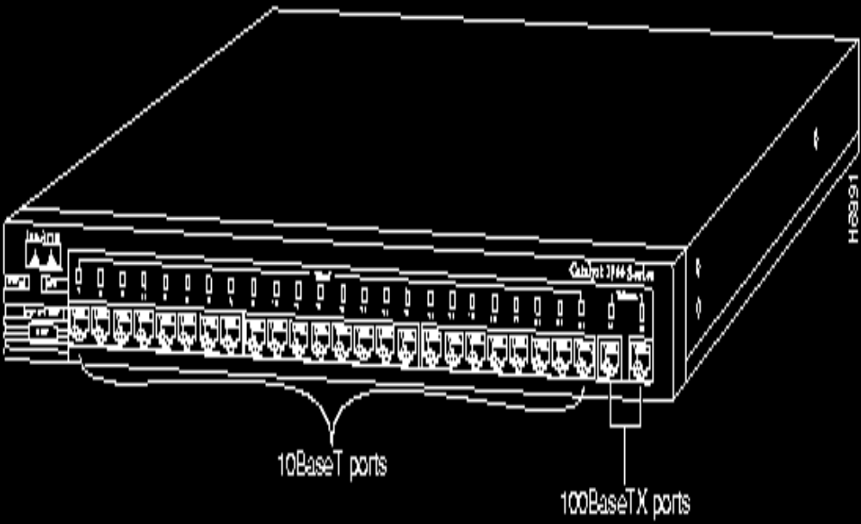

Travail à Réaliser
- Relevez les adresses MAC ou IP erronées, indiquez pourquoi elles le sont.

 |  | Adresses erronées |  | 0028AF86CD1 | 126.0.0.317 |  | 126.0.0.099 |  | 0028AFG6CD51
 |  | Causes |  | Manque une variable | Car 317 pas possible, 255 max |  | Un zéro en trop dernier octet |  | Car on retrouve G à la place d’un 8
- Donnez les contenus des tables d’adresses :

 | Commutateur Cisco |  |  |  |  | Concentrateur
 | Port n° |  | Adresse(s) |  |  | Port n° |  | Adresse(s)
 | 1 |  | P1/P2/P3 |  |  | 1 |  | P1
 | 2 |  | P4 |  |  | 4 |  | P2
 | 3 |  | P5 |  |  | 8 |  | P3
 | 4 |  | Aucun |  |  | 15 |  | P1/P2/P3
- Tous les ports étant de même nature, caractérisez les 6 câbles présentés sur le schéma :

- Le poste P1 lance la commande “ Ping 126.0.0.213 ”. Le composant ARP du protocole TCP/IP émet une trame à diffusion générale pour résoudre l’adresse IP.
Quels sont les postes dont les cartes reçoivent les trames correspondantes ?

Les postes où les cartes reçoivent les trames correspondantes sont P1/P2/P3/P4/P5

- Le dialogue étant établi entre 126.0.0.128 et 126.0.0.213, quels sont les postes dont les cartes reçoivent les trames correspondantes :

Les postes dont les cartes reçoivent les trames correspondantes sont P1/P2/P3

